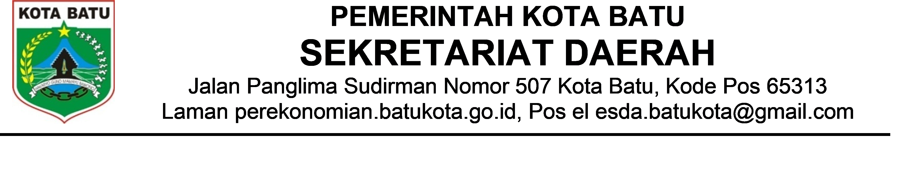
NOTA DINAS

Kepada | : | Kuasa Pengguna Anggaran {skpd}
Dari | : | Pejabat Pelaksana Teknis Kegiatan {skpd}
Hari/Tanggal | : | {hari_tanggal}
Nomor | : | {nomor_nota_dinas}
Sifat | : | Penting
Lampiran | : | -
Perihal | : | Pengajuan Pencairan {metode_pembayaran}

Bersama ini kami menyampaikan dengan hormat Pengajuan Pencairan Anggaran kegiatan pada {skpd} dengan rincian sebagai berikut :

PROGRAM | {program}
Kegiatan | {kegiatan}
Sub Kegiatan | {sub_kegiatan}
Belanja | {belanja}
Kode Rekening | {kode_rekening_lengkap}
Jenis Belanja | {jenis_belanja}
Rincian Belanja | {uraian_belanja_lengkap}

Sumber Dana | Pagu | Realisasi  Sebelum | Ajuan  Sekarang | Sisa
{sumber_dana} | {pagu} | {realisasi_sblm} | {ajuan_skrg} | {sisa}
Total Pengajuan |  |  | {ajuan_skrg}

Demikian nota dinas ini disampaikan untuk menjadi periksa.

PEJABAT PELAKSANA TEKNIS KEGIATAN

{nama_pptk}.
NIP. {nip_pptk}

